муниципальное автономное дошкольное образовательное учреждение

«Центр развития ребенка - детский сад № 50» городского округа Самара
Россия, 443020, Самарская обл., г.Самара, ул.Ленинская 82,
тел.: 332-38-32; факс: 333-71-36; e-mail: mdoy50.89@mail.ru

Фотоотчет о проведении городского семинара
в МАДОУ «Детский сад № 50» 10.12.2018 г.

Тема: «Формирование у дошкольников нравственных ценностей в процессе ознакомления с культурой народов Самарской губернии»

Старинная мудрость гласит: «Человек, не знающий своего прошлого, не знает ничего». Потому что без знания своих корней, традиций, культуры своего народа нельзя воспитать полноценного человека, любящего своих родителей, свой дом, свою страну, с уважением относящегося к другим народам.
В рамках научно – методической деятельности по социальному развитию детей дошкольного возраста в условиях поликультурного образовательного пространства в ДОУ был проведен городской семинар «Формирование у дошкольников нравственных ценностей в процессе ознакомления с культурой народов Самарской губернии».
Заведующий, Папилова Людмила Аркадьевна рассказала участникам семинара об условиях формирования у дошкольников нравственных ценностей. Научный руководитель проектной площадки, заведующий кафедрой психологии и социальной педагогики факультета начального образования Самарского государственного университета, кандидат педагогических наук, доцент, почетный работник высшей школы РФ Севенюк Светлана Александровна выступила с докладом «Этнокультурный компонент в формировании нравственных ценностей детей дошкольного возраста».
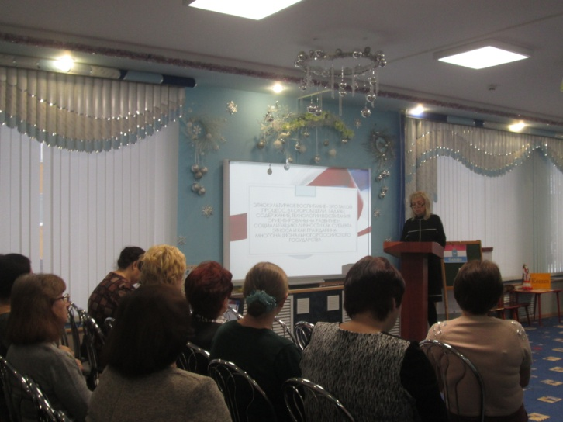
Старший воспитатель, Митусова Наталья Илларионовна в мультимедийной презентации «Приобщение дошкольников к культурным традициям народов Самарской губернии» рассказала и показала участникам семинара о работе педагогов ДОУ проделанной за время работы проектной площадки.
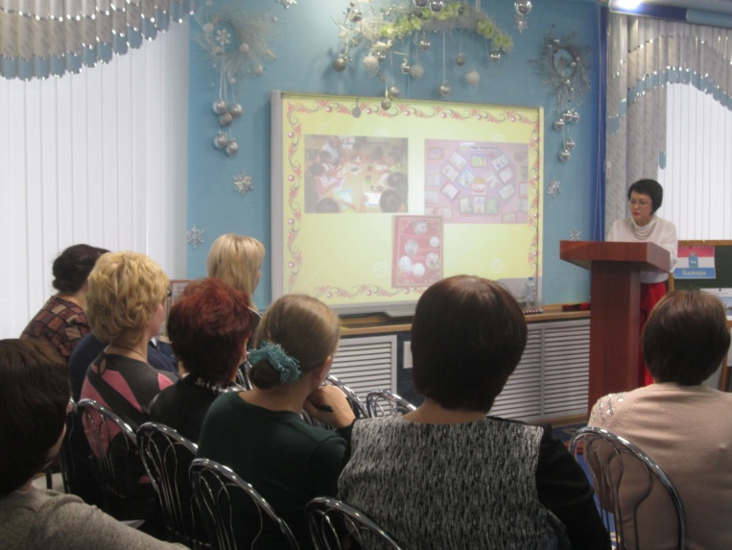
Воспитатель Мальцева Людмила Владимировна с воспитанниками старшей группы провела совместную образовательную деятельность «Народное творчество», где дети получили посылку от Деда Мороза с множеством подарков и сюрпризов. В игре собирали орнаменты народов Самарской губернии,
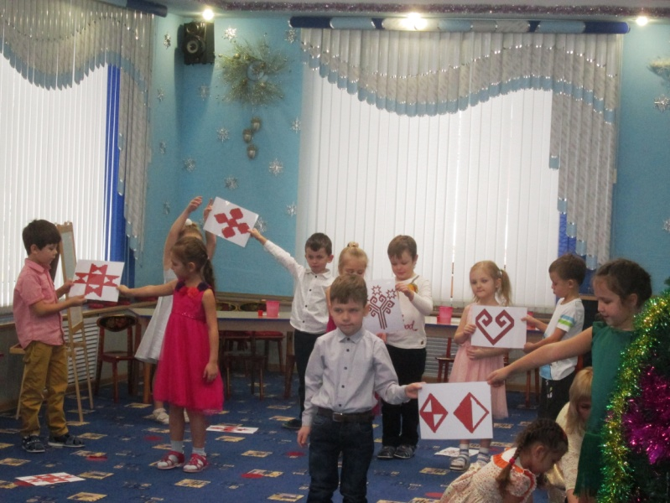
Затем украшали новогодние елочные игрушки национальными орнаментами народов Самарской губернии и украшали ими ёлку.

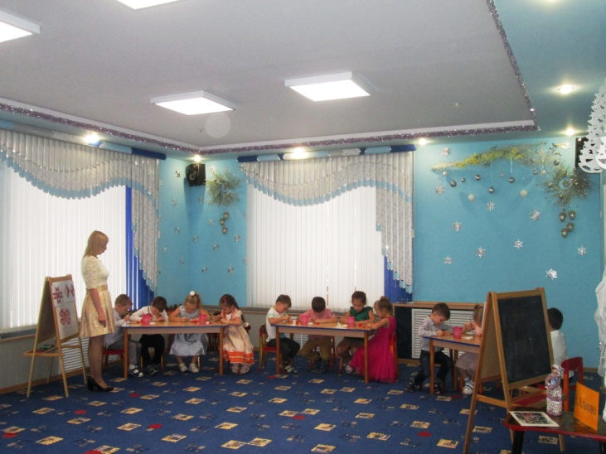

Музыкальный руководитель, Лапина Светлана Павловна с воспитанниками подготовительной группы отправилась в «Путешествие по родному краю»
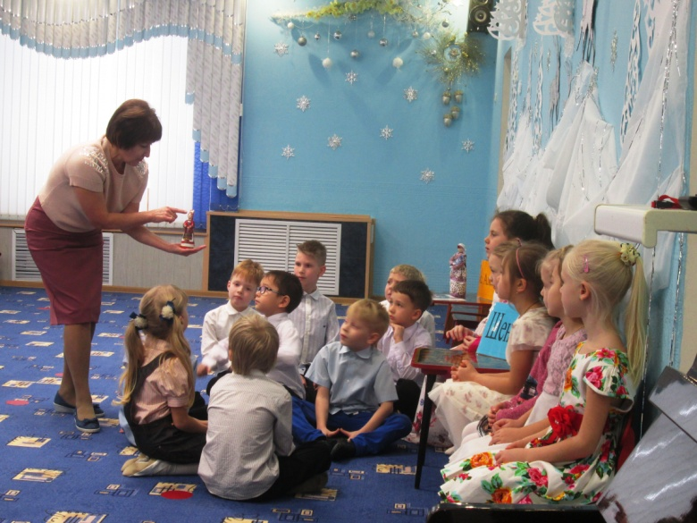
Ребята побывали в Шентале и познакомились с традиционными праздниками мордовского народа, поиграли в мордовскую народную игру.
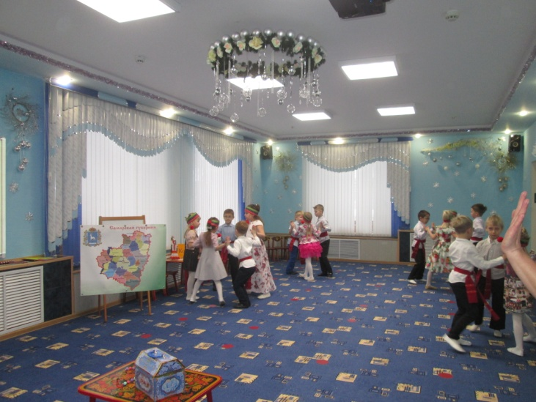
Затем отправились в татарское село Алькино Похвистневского района, познакомились с культурой татарского народа, обычаями и местной кухней, разучили элементы национального танца.
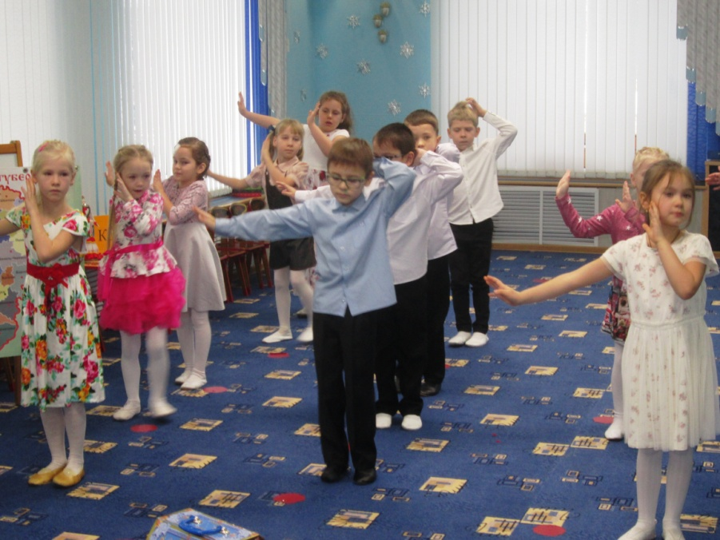
Побывали в селе Кошки, познакомились с народным праздником Чеклеме.
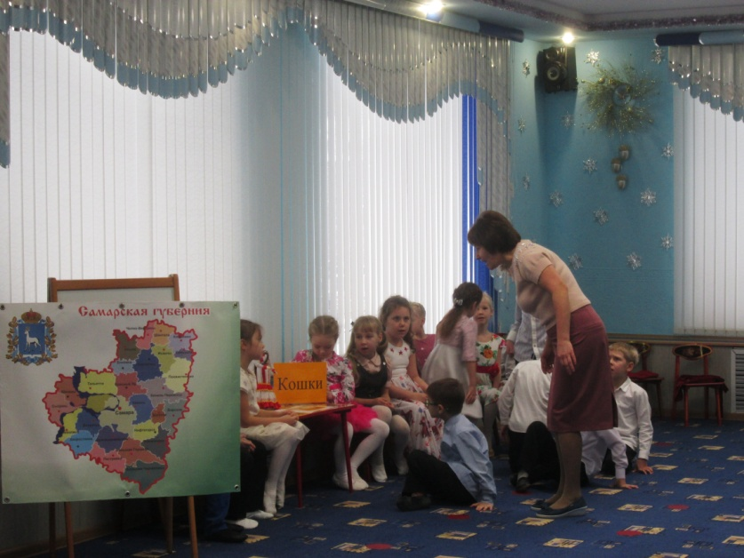
Поиграли в дидактическую игру «Национальные костюмы народов Самарской губернии».
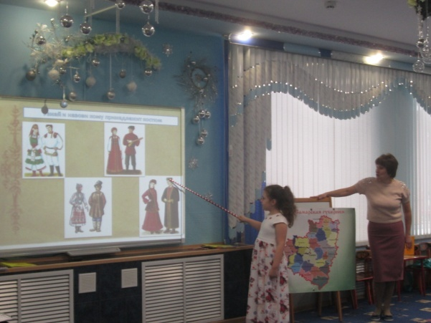
И в завершении исполнили для гостей чувашский народный танец.
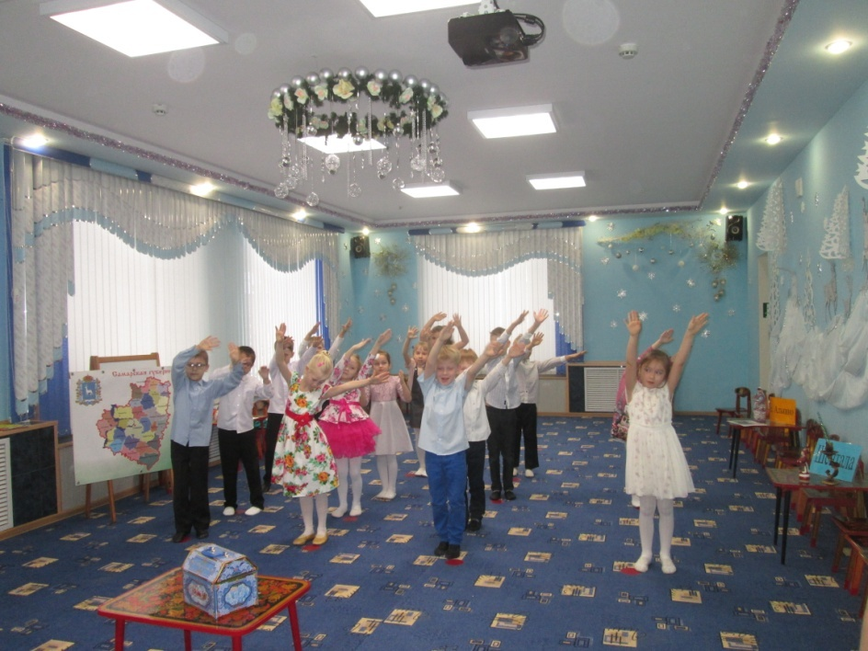
Воспитатель, Сафронова Людмила Сергеевна с участниками семинара провела мастер-класс «Народные сказки как средство социально-личностного развития детей»
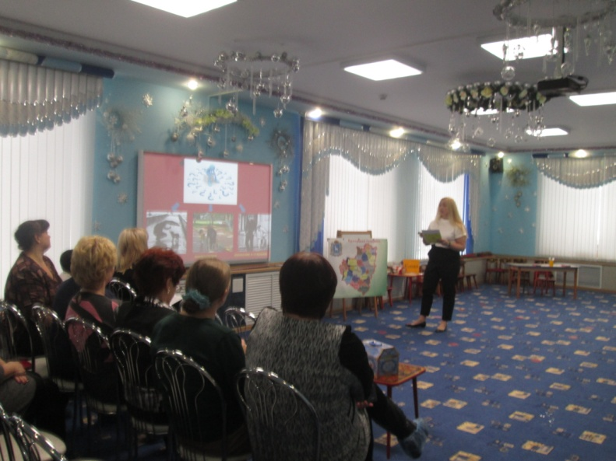
Участники пробовали свои возможности в оживлении сказки, работая в книжках – раскрасках, созданных педагогами ДОУ
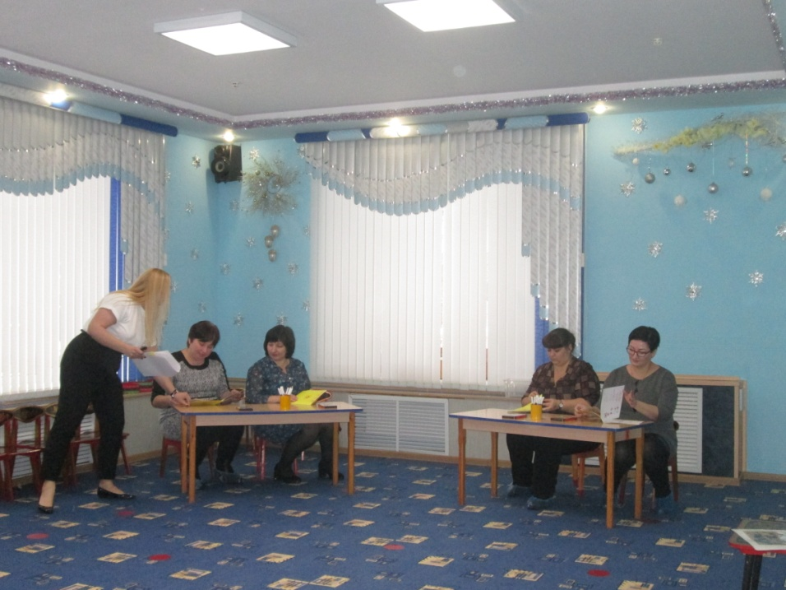
В завершении мероприятия все участники семинара приняли участие в общей фотосессии:
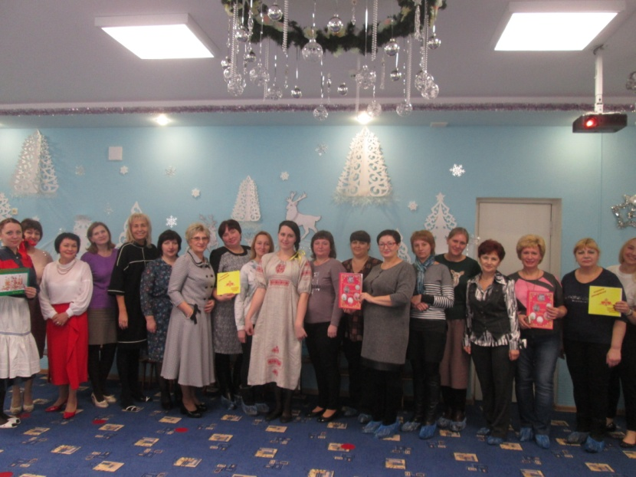

Продукты проектной деятельности:
- Картотека игр народов Самарской губернии, обеспечивающих социальное развитие дошкольников.
- Рабочая тетрадь по изодеятельности «Чувашские орнаменты».
- Книга для чтения детям «Чувашские народные сказки»
- Книжка – раскраска «Чувашские народные сказки»
- Буклеты для родителей «Культура и традиции чувашского народа», «Обычаи и традиции мордовского народа»
- Папки – передвижки «Дети и пословицы», «Как воспитать толерантного ребенка?»

